Cócteles para Comuniones 2015
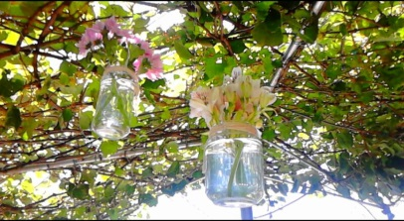

MENÚ 1
EMPANADA DE TRIGO
SURTIDO DE IBERICOS Y QUESOS D.O. ACOMPAÑADOS DE VARIAEDAD DE PANES
MEJILLONES VINAGRETA
SURTIDO DE CROQUETAS
CHIPIRONES A LA ANDALUZA
DADOS DE TORTILLA
SETAS CRUJIENTES CON ALI-OLI
PULPO A LA FERIA
PINCHO DE PICAÑA DE BUEY A LA PLANCHA C/ VERDURITAS CHIP
BROCHETA DE LANGOSTINO
POSTRE
TARTA DE COMUNION
VARIADO DE POSTRES
CAFES
INFUSIONES
BEBIDA
AGUA MINERAL
CERVEZA
REFRESCOS
D.O. RIAS BAIXAS
R.O. RIOJA
D.O. RIBEIRA SACRA
Precio por persona: 36.50€*
*10% IVA no incluido

